

ПК Энергобилинг
Подсистема расчетов с физическими лицами

Инструкция
Списание дебиторской задолженности

(Редакция 1 от 31.07.2009)
Страниц 8

г. Иркутск
2009 г.
Оглавление
1. Общие положения 3
2. Последовательность выполнения операций 3
2.1. Создание бизнес процесса 3
2.2. Задачи 4
2.2.1. Подготовка списка 5
2.2.2. Утверждение списка 7
2.2.3. Списание долгов 8

Общие положения

Настоящая Инструкция предназначена для работы с функционалом, обеспечивающим списание дебиторской задолженности за определенный период по сформированному списку лицевых счетов.
Функционал реализован с использованием бизнес-процессов. Бизнес-процесс содержит последовательно выполняемые задачи и условия перехода от одной к другой.
Переход от задачи к задаче внутри одного бизнес-процесса осуществляется по нажатию кнопки
Текущая точка на карте маршрута (задача) выделяется красным пунктиром, выполненные задачи (пройденные точки маршрута) помечаются красной штриховкой

Последовательность выполнения операций

Работа по списанию дебиторской задолженности включает следующие основные этапы:
- Создание бизнес процесса
- Выполнение Задач
- Подготовка списка должников
- Утверждение списка
- Списание долга
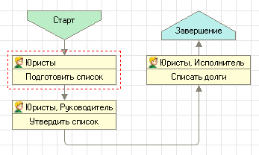

Создание бизнес процесса

Для создания бизнес процесса следует
- Открыть список бизнес-процессов – пункт меню «Процессы и задачи - Списание долгов».

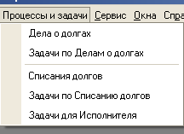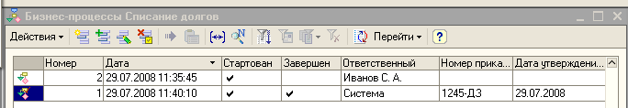

- В открывшейся форме Списка бизнес процессов с помощью действия Добавить создать новый бизнес процесс
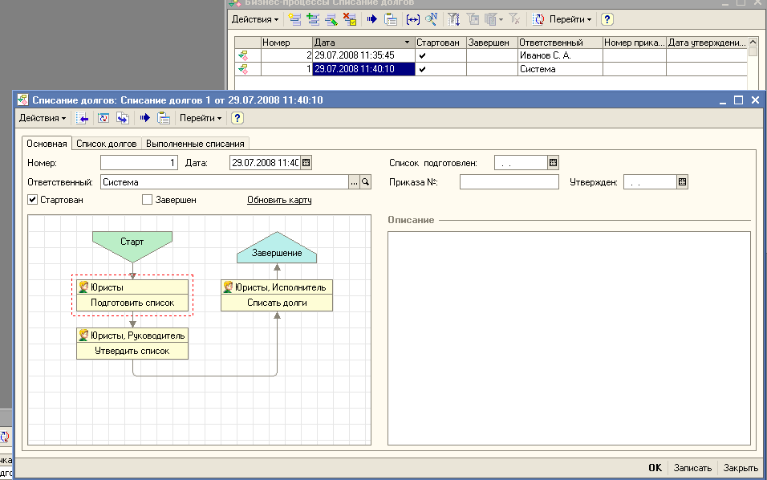
- В форме Бизнес процесс заполнить следующие поля:
  - Ответственный – сотрудник, ответственный за списание;
  - Описание – текстовое описание, какие долги списываются или краткие комментарии.
Поля Номер и Дата заполняются автоматически (по умолчанию присваивается порядковый номер и текущая дата)
- При запуске бизнес-процесса (ОК) создается первая задача – Подготовить список.

Задачи

Список задач по конкретному бизнес процессу доступен из формы бизнес процесса через меню «Перейти»
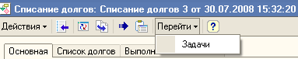
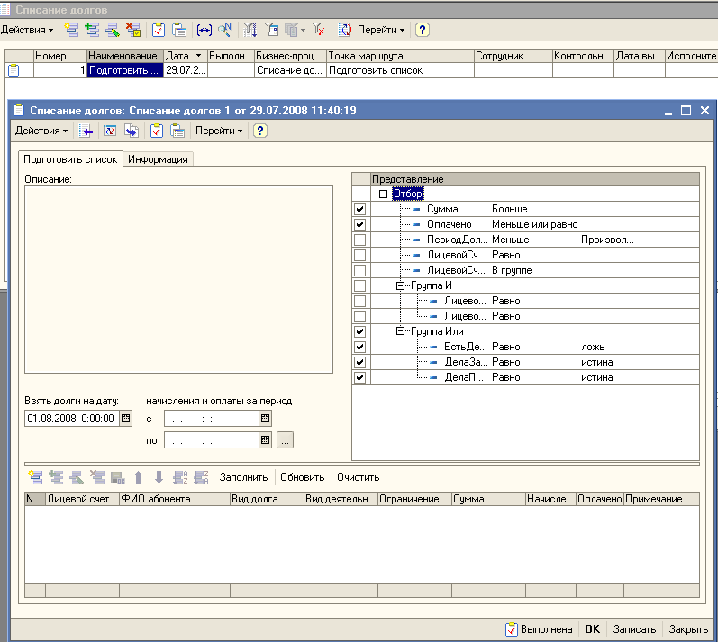
Список всех задач Списания долгов доступен из меню Процессы и задачи \ Задачи по списанию долгов.

Список задач списания по конкретному исполнителю доступен из меню Процессы и задачи \ Задачи для Исполнителя
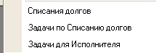
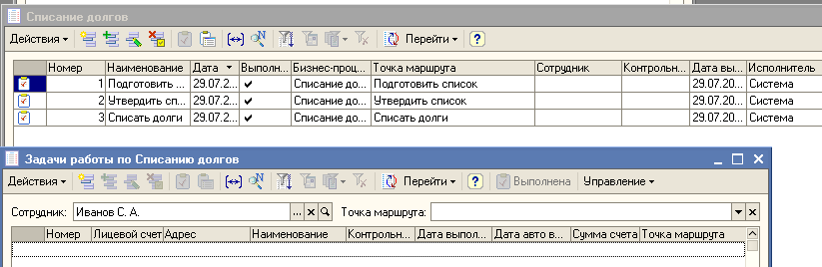

2.2.1. Подготовка списка

Для формирования списка должников следует
- Открыть задачу «Подготовить список».
- На закладке «Подготовить список» установить настройки для подготовки списка:
Дату, на которую отбирается долг (по умолчанию устанавливается дата начала месяца, следующего за текущим с тем, чтобы учесть все изменения, в т.ч. уже выполненные списания, проведенные текущим месяцем).
Условия отбора
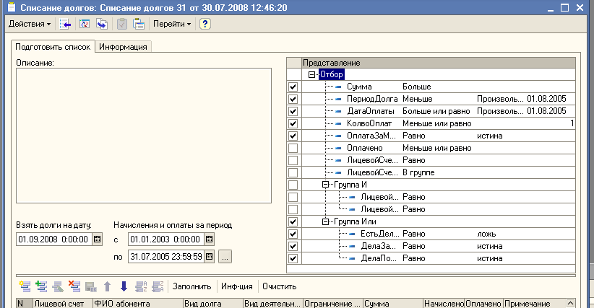
- Сумма - сумма долга;
- Период долга – месяц, в котором возник долг;
- Условия на оплаты:
  - Дата оплаты – позволяет ограничивать период, в котором должен быть осуществлен поиск оплат;
  - Кол-во оплат – количество оплат в периоде, ограниченном условием на Дату оплаты;
  - ОплатаЗаМесяцМеньшеНачисления: оплата (все оплаты) были меньше начислений за месяц;
  - Оплачено – ограничение на сумму оплаты.
Кроме того, могут быть заданы отборы на Подразделение и Дивизион, в которых будут отбираться лицевые счета.
Условия «Группы И» позволяют ввести дополнительные территориальные ограничения (по элементам адреса Населенный пункт и улица)
Условия «Группы ИЛИ» позволяют ограничить отбор лицевыми счетами, по которым не ведется исковая работа (дела о долгах не заведены, либо уже закрыты, либо помечены на удаление).
Так в приведенном выше примере в список должны быть отобраны ЛС с задолженностью, возникшей до 01.08.2005; суммой долга более 0; с кол-вом оплат не более одной, причем сумма этой оплаты должна быть меньше суммы начисления за месяц, поиск оплат будет осуществлен в периоде 01.08.2005 года; будут отобраны только те лицевые счета, по которым дела о долгах не заведены, либо уже закрыты, либо помечены на удаление.
При поиске оплат учитываются все переводы и возвраты оплат, сделанные до даты, на которую берутся долги. Т.е. если 04.10.2006 по ЛС была получена оплата, а 15.07.2008 г. она была переведена на правильный ЛС, то считается, что по исходному ЛС оплаты не было.

- Заполнение списка долгов к списанию осуществляется по нажатию кнопки «Заполнить».
- После получения нужного списка нажать и перейти к следующей задаче

Для редактирования списка можно использовать стандартные функции и действие «Очистить» в строке инструментов табличной части.
Кнопка «Инф-ция» заполняет колонки Начислено, Оплачено и Примечание. Начисления и оплаты выбираются за указанный период.

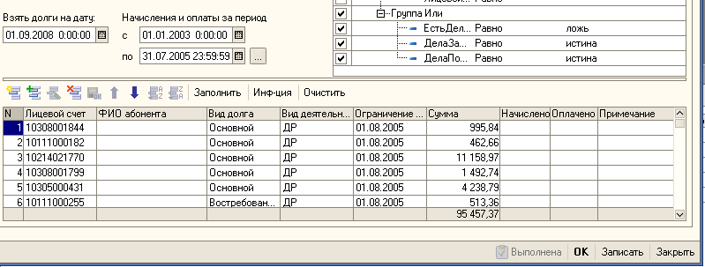

Сформированный список доступен для редактирования также на закладке «Список долгов» бизнес процесса.

2.2.2. Утверждение списка

Следующая задача заключается в Утверждении списка.
Переданный из предыдущей задачи список может быть утвержден либо не утвержден.
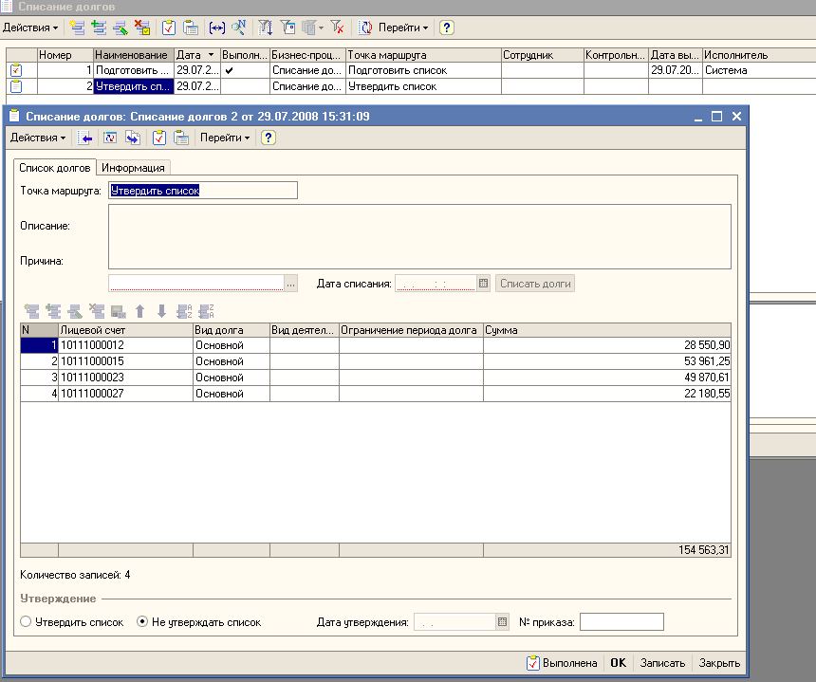

- Если переданный на утверждение список нуждается в доработке или редактировании следует
  - Проставить отметку «Не утверждать список»
  - Нажать , бизнес-процесс вернется на предыдущую задачу – Подготовить список.
- Для Утверждения списка необходимо
  - заполнить № и дату приказа на списание;
  - проставить отметку «Утвердить список»;
  - Нажать и перейти на следующую задачу

2.2.3. Списание долгов

Для выполнения списания по утвержденному списку необходимо:
- В форме Списание долгов заполнить следующие реквизиты:
- Причина – причина списания долгов;
- Дата списания – дата, которой будет выполнена операция списания.

- Используя кнопку «Списать долги» осуществить списание указанной задолженности.
- Нажать в результате бизнес процесс, пройдя все точки маршрута, будет завершен.

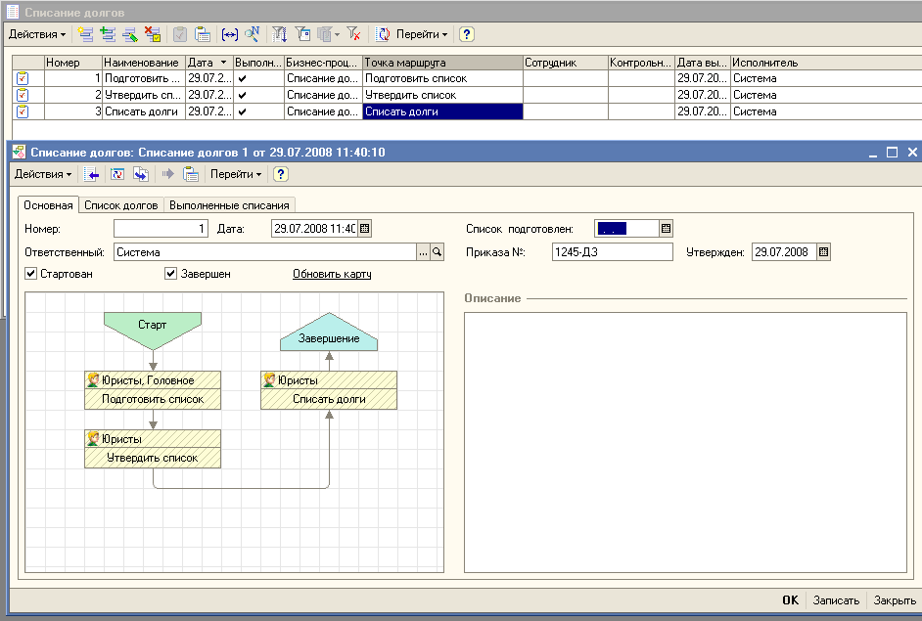

- Списанная дебиторская задолженность будет видна в форме бизнес-процесса на закладке «Выполненные списания». Не списанные по каким-то причинам долги останутся в списке на закладке «Список долгов». Если списание выполнено по всему утвержденному списку, то табличная часть на закладке «Список долгов» будет пуста.
